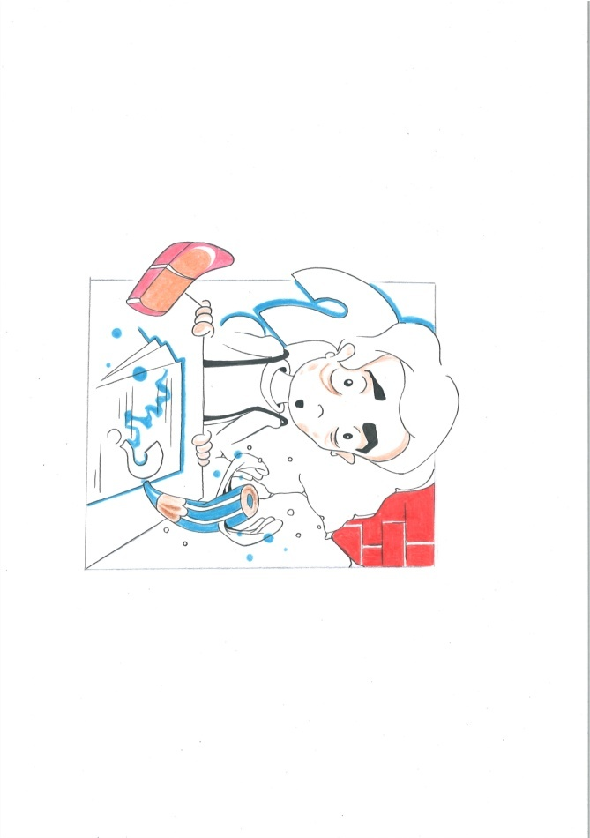
Druga školska zadaća
Prijedlog tema i upute za pisanje
prve školske zadaće u šestome razredu

- Moj najdraži crtani/književni/filmski lik
- Naučio me / naučila me i ja ga/je poštujem
- Susret
- portret (cjelovit prikaz osobe, njezinih unutarnjih i vanjskih osobina)
- zadatak: odaberi osobu koju ćeš portretirati, napravi plan pisanja (isplaniraj redoslijed pojedinosti u opisu: od pojedinačnoga prema općemu ili od općega prema pojedinačnomu), prema zadanim smjernicama opiši odabranu osobu

- Dvorište u kojemu smo provodili jutra
- Ponosim se zvonikom svoga kraja
- opis otvorenoga prostora (predočavanje prostora riječima)
- zadatak: odaberi prostor koji ćeš opisivati, napravi plan opisa (redoslijed kojim ćeš iznositi pojedinosti: od bližega prema daljemu ili od daljega prema bližemu, od gore prema dolje ili od dolje prema gore), opis neka bude cjelovit i uvjerljiv, pozorno biraj riječi da vjerno oslikaš ugođaj u prostoru

- Iza zatvorenih vrata
- Bakina smočnica
- opis zatvorenoga prostora (predočavanje prostora riječima)
- zadatak: odaberi prostor koji ćeš opisivati, napravi plan opisa (redoslijed kojim ćeš iznositi pojedinosti: od bližega prema daljemu ili od daljega prema bližemu, od gore prema dolje ili od dolje prema gore), opis neka bude cjelovit i uvjerljiv, pozorno biraj riječi da vjerno oslikaš ugođaj u prostoru

- Doživljaj kojeg se sramim (ulomak iz čitanke autorice Branke Primorac)
- Filip – dječak bez imena (ulomak iz čitanke autora Ante Gardaša)
- sažeto prepričavanje (izdvajanje najvažnijih dijelova iz teksta)
- zadatak: odaberi tekst koji želiš sažeto prepričati, izdvoji najvažnije dijelove teksta (ključne riječi koje nose važnu obavijest u tekstu), uz ključne riječi napiši kratke bilješke koje ih dopunjuju, zatim napiši sažetak odabranoga ulomka

- U mojemu susjedstvu žive neobični ljudi
- Priča jedne školske torbe
- stvaralačko pisanje anegdote (kraće prozne vrste koja se temelji na događaju iz svakodnevnoga života, na kraju anegdote obično se prenosi neka pouka)
- zadatak: zapiši anegdotu (na mjesnome govoru ili standardu), nastoj da bude duhovita i zanimljiva, drži se plana pisanja: uvod – ukratko prepričana situacija, vrhunac – najvažnija rečenica, završetak – pouka

